

Filtrar Município
Esta tela faz parte do processo de Manter Município e permite que você informe os parâmetros para filtrar os municípios que deseja alterar, excluir ou emitir um relatório. É possível acessá-la via Menu de Sistema, no caminho: GSAN > Cadastro > Geográfico > Manter Município.
Feito isso, a tela de filtro abaixo é visualizada:

Observação
Informamos que os dados exibidos nas telas a seguir são fictícios, e não retratam informações de clientes.
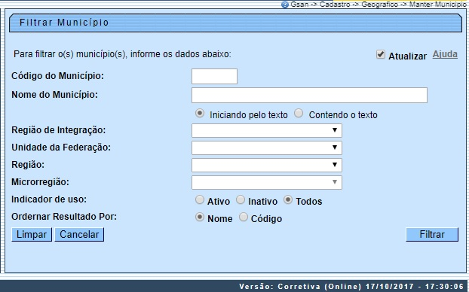

Preenchimento dos campos
Campo | Orientações para Preenchimento
Atualizar | Você deve utilizar este campo para decidir se deseja que a tela Manter Município seja apresentada quando o resultado do filtro retornar apenas um registro do banco de dados.  Normalmente, ele deve ficar marcado quando se deseja efetuar uma alteração; e desmarcado quando se deseja efetuar uma exclusão, ou emissão de um relatório com o resultado do filtro.
Código do Município | Informe o código de um município existente.
Nome do Município | Informar o nome, ou parte do nome do município.  Não se preocupe com acentuação e caracteres especiais; nem com maiúsculas e minúsculas, pois, o sistema se encarregará de eliminar estas diferenças.  Faça a opção pelo mecanismo de pesquisa a ser aplicado no nome do município informado:  Iniciando pelo texto: Significa que o sistema efetuará a pesquisa, considerando que o argumento de pesquisa informado corresponde às primeiras letras do nome do município.  Contendo o texto: Significa que o sistema efetuará a pesquisa, considerando que o argumento de pesquisa informado pode estar contido em qualquer parte do nome do município.
Região de Integração | Selecione, na lista apresentada ao lado do campo, o nome da região de desenvolvimento, à qual o município pertence.
Unidade da Federação | Selecione, na lista apresentada ao lado do campo, o nome da unidade da federação, à qual o município pertence.
Região | Selecione, na lista apresentada ao lado do campo, o nome da região, à qual o município pertence.
Microrregião | Selecione, na lista apresentada ao lado do campo, o nome da microrregião, à qual o município pertence.  Esta lista só será liberada após você selecionar o campo Região. Ou seja, a lista de microrregiões será populada com as microrregiões associadas à região selecionada.
Indicador de Uso | Selecione a opção de acordo com as suas necessidades em relação a situação do município na base de dados.  Ativo, significa que só serão pesquisados os municípios que estiverem ativos.  Inativo, os municípios inativos.  E Todos, serão apresentadas todos os municípios, independentemente da situação.  Os municípios inativos serão apresentados na cor vermelha.
Indicador de Logradouro Bloqueado Durante a Atualização Cadastral | Campo visualizado dependendo da parametrização de cada empresa. Informe uma das opções Sim, Não ou Todos.  Por solicitação da Compesa, este indicador foi retirado durante a atualização cadastral.
Ordenar Resultado Por: | Informe a opção Nome para que o resultado da consulta seja apresentada por nome, ou Código para esse resultado ser apresentado por código.

Funcionalidade dos botões
Botão | Descrição das funcionalidades
 | Utilize este botão para solicitar ao sistema a realização do filtro dos municípios na base de dados, de acordo com os argumentos de pesquisa informados.
 | Utilize este botão para cancelar a operação e retornar à tela principal do sistema.
 | Utilize este botão para limpar todos os campos da tela.

Referências
Manter Município

Termos Principais
Município
Clique aqui para retornar ao Menu Principal do GSAN.

